受控状态：受控文件
文件标识：软件需求规格说明书

农垦渤海农业集团—中国银行天津红桥支行第三方监管系统软件需求规格说明书V1.2

版本修订记录：

版本号 | 版本修改说明 | 作者/日期 | 审批人/日期 | 生效日期
V1.0 | C：创建 | 胡金辉/2016-3-9 | 王宁/2016-3-9
V1.2 | A：信用证的相关信息，押汇信息 | 胡金辉/2016-3-11 | 王宁/2016-3-11
说明： C：Create，初始创建；A：Add，增加内容；M：Mod，修改；D：Del，删除

目录
1 简介 5
1.1 目的 5
1.2 范围 5
1.3 参考文档 5
1.4 假定 6
2 产品定位 6
2.1 产品背景 6
2.2 产品定位说明 6
3 产品概述 7
3.1 产品总体效果 7
3.2 业务流程图 8
3.2.1 原油采购流程 8
3.2.2 货权转让单流程图 9
3.3 假设与依赖关系 9
4 产品功能需求 10
4.1 信用证管理 11
4.1.1 业务描述 11
4.1.2 关键数据 11
4.1.3 原型界面 11
4.2 海运提单管理 14
4.2.1 业务描述 14
4.2.2 关键数据 14
4.2.3 系统原型图 15
4.3 货权转让单管理 18
4.3.1 业务描述 18
4.3.2 关键数据 19
4.3.3 原型界面 19
4.4 报表统计 26
4.4.1 业务描述 26
4.4.2 关键数据 26
4.4.3 原型界面 26
4.5 系统管理 27
4.5.1 用户管理 27
4.5.2 权限管理 27
4.5.3 日志管理 27
4.5.4 安全管理 28
5 非功能性需求 28
5.1 性能要求 28
5.2 安全性要求 29
5.3 可维护性 29
6 需求确认 29

简介
  - 目的
此文档的目的是使用户及系统建设单位双方充分理解软件产品的运行环境、功能、性能、可靠性等需求而编写。它阐述了本项目的使用范围及背景，明确了所要达到的目标以及达到目标所需的条件，从而使双方对软件的初始规定有一个共同的理解，使系统需求规格说明书成为整个系统建设工作的基础，为中国银行三方监管系统项目的需求定义、分析、设计、开发与测试提供指导。它包括相关方和目标用户需要的功能和这些需要存在的原因，以及详细地说明所确定的产品的关键流程、非功能性特性的需求、设计约束。
本文档供甲方进行需求确认、系统评测及乙方系统设计人员进行系统设计时使用；
  - 范围
本文档描述三方监管系统的功能。包括信用证管理，海运提单管理，货权转让单管理，报表统计和系统设置。
  - 参考文档
《需求调研问卷2016-2-23》
《需求调研问卷2016-2-25》
  - 假定
假定性条件：
- 中国银行具备外网网络条件，且四个用户区的网络相通。人员熟练使用系统；
- 后台操作人员熟练掌握系统的使用；
限制性条件：
项目正式上线时间为xxxxxx
团队人员组成为项目经理1人，系统架构设计师1人，研发4人。

产品定位
  - 产品背景
聚龙集团是一个专门从事棕榈油加工、生产、销售的大型集团企业，由于其公司发展的原因，资金链暂时断裂，为了能正常的进行生产销售的运营，农垦集团为聚龙集团进行担保，在中国银行红桥支行贷款，从国外进口棕榈油原油，保证聚龙集团可以小批量的采购，生产以及销售。为了中国银行红桥支行更好的监管农垦集团棕榈油的进出库情况，以及对聚龙集团的提货情况进行管理，建立这个项目。
  - 产品定位说明

针对于 | 中国银行红桥支行对农垦担保贷款，进口棕榈油，以及聚龙对棕榈油进行销售监管的问题
做什么 | 整体功能进行设计，实现存储和销售监管功能
该（产品名） | 中国银行红桥支行三方监管系统
具有 | 架构清晰、目标明确、高度可扩展性
不同于 | 标准化的产品
我们的产品 | 更贴合用户需求，更符合企业发展战略

产品概述
  - 产品总体效果
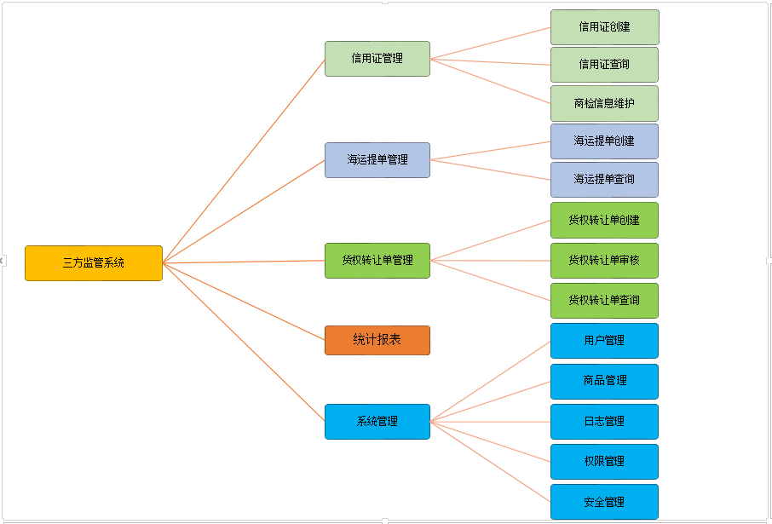

图3-1：产品总体效果图
  - 业务流程图

原油采购流程

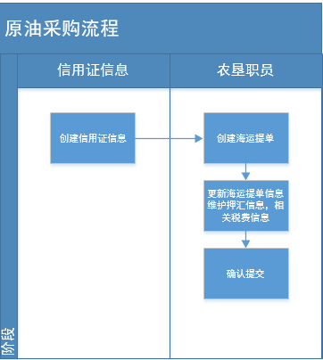
图3-2：原油采购流程图

货权转让单流程图
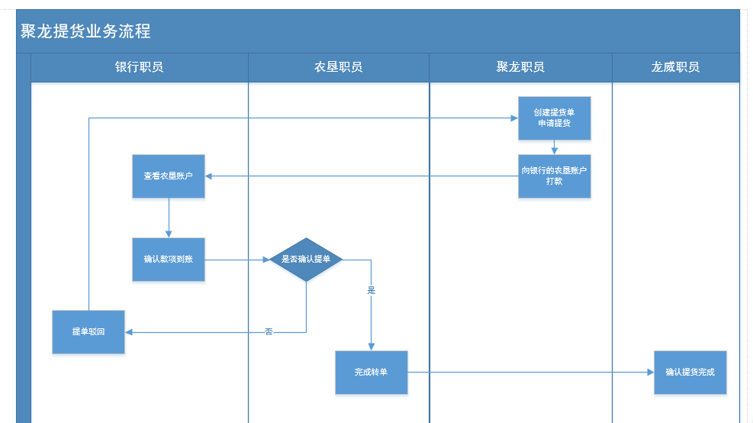
图3-3：提货单流程图
  - 假设与依赖关系
假设：
- 用户能够提供交付测试的环境
- 用户能够参与到需求的核准工作
依赖：
- 业务需求的调研
- 业务部门的支持

产品功能需求
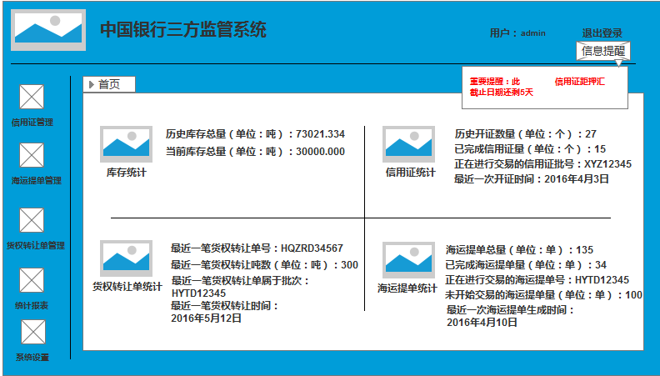
图4-1主页原型图
主页说明：系统将在主页展现整体业务的关键统计数据，登录系统时自动刷新页面数据，反映当前库存，信用证，货权转让单，海运提单的实时情况。而各模块的整体历史数据查询统计和趋势分析将在统计报表模块中体现。
信息提醒：用于提醒银行方，某一个信用证在到期日前还未完全还款。系统判断规则：某一信用证的开证日期+押汇期限的时间段，若信用证为未完成状态，则提示上述信息。
主页数据查看权限：全部数据展示：中国银行，聚龙集团，农垦集团
库存数据展示：龙威公司
  - 信用证管理

业务描述
信用证信息管理是对信用证信息进行管理的业务模块，能够完成信用证信息的录入，修改，保存，提交，查询等。由银行方完成信用证信息的维护。

关键数据
信用证管理主要数据：
信用证信息：信用证号，开证日期，开证金额，货物类型，油品总量，保证金相关信息，到单金额，押汇相关信息。

原型界面

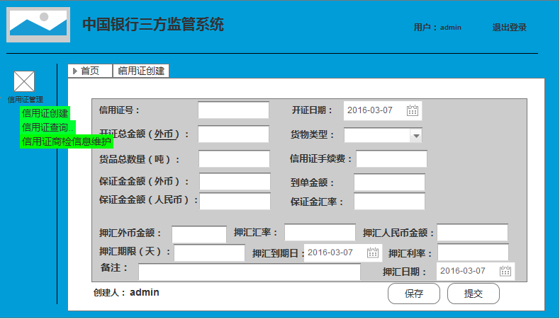
点击“提交”，系统弹出“是否确定提交”的提示框，用户点击“确定”，完成提交。

图4-2信用证录入界面原型图
原型说明：
1.关于“提交”的说明：在信用证信息表单未被填报完整之前，“提交”按钮置灰且不能操作，当信用证信息填报完全后，提交按钮恢复可操作状态。
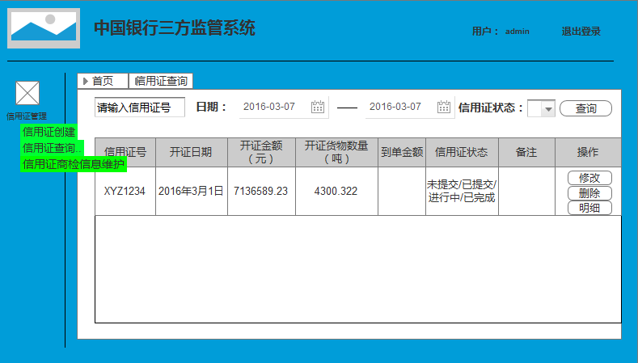
点击“删除”，系统弹出“是否确定删除”的提示框，用户点击“确定”，完成删除。
图4-3信用证查询界面原型图
原型说明：
进入查询页后默认显示全部信用证信息列表，列表信息以创建时间顺序倒叙显示，既第一条信息显示最新创建条目。
- 信用证的四种状态：
- 未提交：创建或修改后点击“保存”而未点“提交”的状态，此时允许修改和删除，显示“修改”按钮和“删除”按钮。
- 已提交：创建或修改后点击“提交”后的状态，此时允许删除，不允许修改。
- 进行中：是指此信用证下已经关联海运提单，但所有海运提单并未完全完成货权转让时的状态。
- 已完成：此信用证下关联的所有海运提单已完成货权转让时的状态。
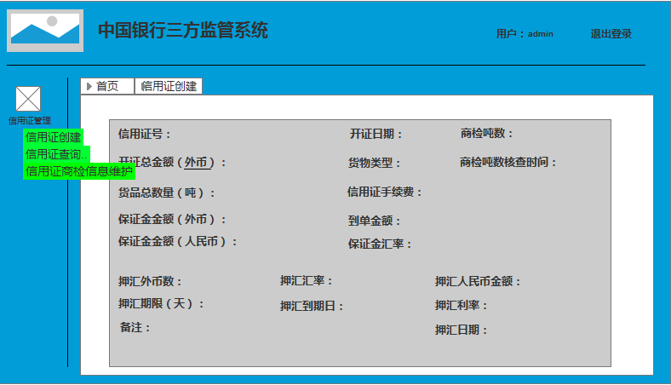
图4-4信用证明细界面原型图
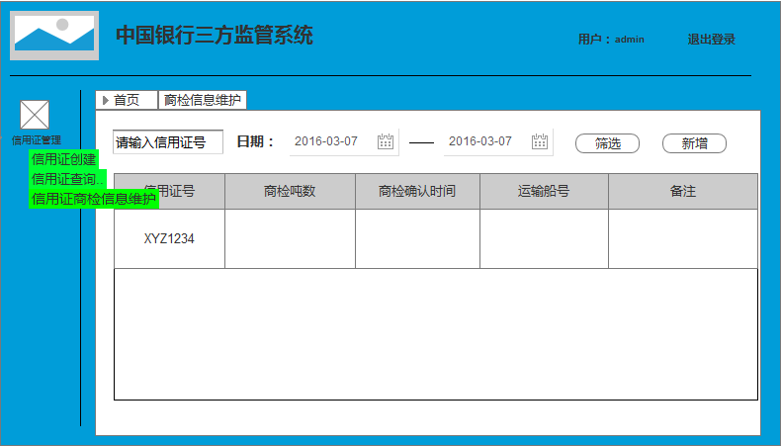
图4-4信用证商检信息维护页
原型说明：信用证商检信息维护是油品到港入库后的商检确认过程，主要用于记录油船到港后的实际商检吨数和商检时间。
点击“新增”，弹出对话框：
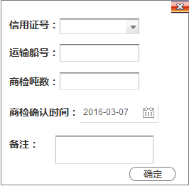
确定新增后，新增数据显示在商检信息列表中，按创建时间从新到旧排序。
  - 海运提单管理

业务描述
海运提单管理是对海运提单进行管理的业务模块，能够完成海运提单的录入，修改，保存，提交，查询等。海运提单信息包含（信用证信息，海运提单信息，押汇信息，税费信息等）。根据海运提单，可以生成多个货权转让单。

关键数据
海运提单信息：信用证号，合同编号，运输船号，运输船吨数，产品分类，货品数量，海运提单号，本提单吨数，本提单单价，本提单总价，押汇日期，押汇汇率，相关税费。
关联数据：货权转让单相关数据

系统原型图
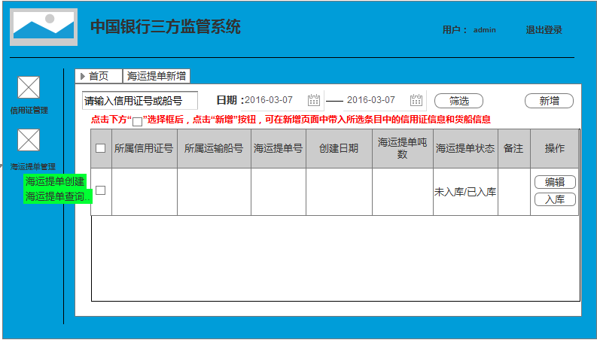
4-4海运提单新增列表原型图
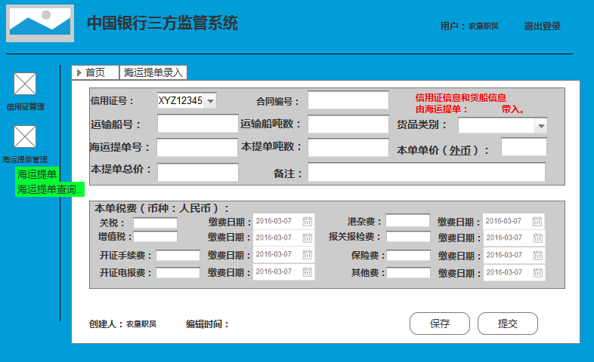
4-5海运提单录入界面原型
点击“提交”，若表单中的数据未全部填入，系统提示“请先保存，待数据填充完全后再提交”。
若完成了全部数据的填入，系统弹出“是否确定提交”的提示框，用户点击“确定”，完成提交。
原型说明：
- 新增列表中海运提单的状态：
- 未入库：海运提单创建“保存”后，还未“提交”，也未入库的状态。
- 已入库：在新增列表中，若油品已经入库，龙威公司通过点击“入库”，使之变为“已入库状态”。
- 新增列表中“编辑”与“入库”操作说明。
（1）“编辑”：在新增列表中，因为海运提单的信息并非一次能够录入完成的，所以通过“编辑”能够完成海运提单的信息的补录和维护。
在海运提单未“提交之前”，新增列表中始终有此海运提单条目，可以通过“编辑”来进行维护。
（2）“入库”： 系统验证此海运提单所关联的信用证和运输船下是否有商检吨数数据，若有则“入库”按钮点亮，若吨数为空，则“入库”按钮置灰，不可操作。
点击“入库”按钮，系统弹出提示“是否确定入库”的提示框，用户点击确定，完成入库，此时库存增加，库存数据更新。海运提单变为已入库状态，已入库状态的海运提单在未提交前可编辑，但进入编辑页后下图块信息置灰，不可编辑。
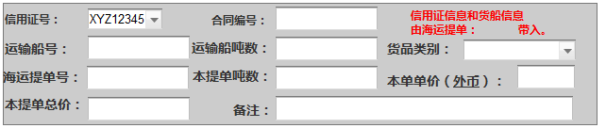
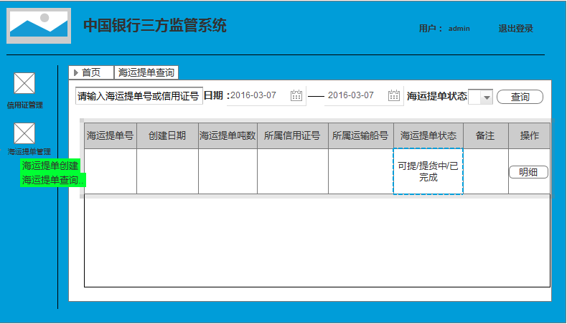
4-4海运提单查询原型图
原型说明：
- 查询列表中的海运提单状态：
- 可提：海运提单被“提交”后且本海运提单内的油品还开始货权转让的状态。
- 提货中：海运提单内的油品已被开始货权转让，但未完全被货权转让的状态。
- 已完成：海运提单内的油品已被货权转让完的状态。
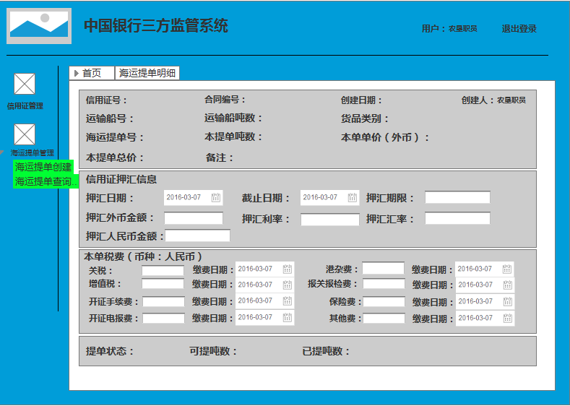
4-5海运提单明细原型图
原型说明：带入海运提货单的详情信息、信用证押汇信息，海运提货单税费信息

  - 货权转让单管理

业务描述
货权转让单是用于农垦集团和聚龙集团进行货权转让的单据，由聚龙集团发起，根据所关联的海运提单，系统自动计算转让单价，根据转让单价和提货数量，可计算出付款金额。货权转让单管理，是对货权转让单信息的录入，修改，保存，提交，查询的管理模块，货权转让单生成提交后，将由银行方审核确认后，提交到农垦集团，再由农垦集团审核确认后，签章。以完成签章的货权转让单即可完成货权转让，系统自动核减库存。当聚龙集团利用货权转让单提货后，由龙威进行提货完成操作，货权转让单变为已完成状态。

关键数据
货权转让单关键数据：转让单号，转让货品批次（关联海运提单），产品名称，转让数量，付款日期，相关税费，转让单价（系统自动计算），打款金额。

原型界面
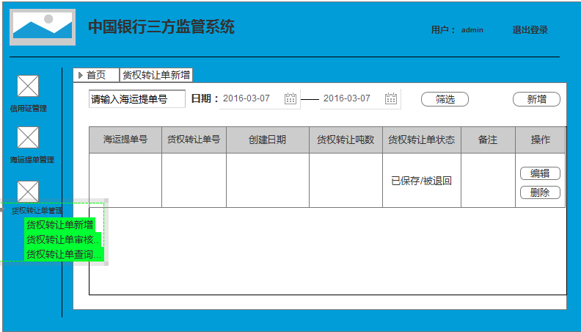

4-6货权转让单新增列表页原型
原型说明：
货权转让单新增列表页，是用于创建和修改货权转让单信息的页面。
列表只显示已保存和被退回的货权转让提单。
- 货权转让单列表操作说明：
（1）“编辑”操作：编辑操作用于对被回退或已保存且未提交的货权转让单内容进行编辑。
（2）“删除”操作，用于删除已保存但未提交的货权转让单。
2.新增列表下的货权转让单状态：
（1）“已保存”：是指货权转让单创建保存后，未提交时的状态。
（2）“被退回”：是指货权转让单被退回后的状态。
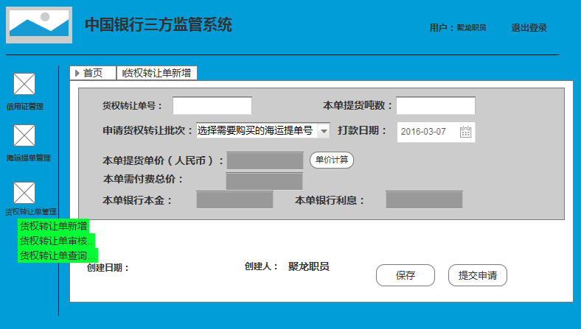
4-7货权转让单新增页原型
原型说明：
新增页为首次创建货权转让单时的显示界面。
注意：单价计算公式及具体三方费用的分割规则有待说明，系统将严格按照甲方提供的计算方式进行开发，具体计算规则将再次以附属文件形式予以需求确认！
- 操作说明：
- 保存：点击“保存”按钮，货权转让单已填写内容被保存，变为已保存状态。
- 提交申请：点击“提交申请”，货权转让单变为“已提交”状态。
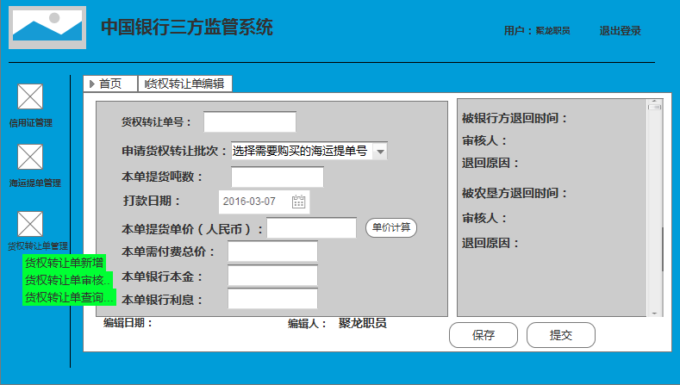
4-8货权转让单编辑页
原型说明：
货权转让单编辑页是用来对已保存和已退回的货权转让单进行编辑的页面，页面将显示历史回退记录。
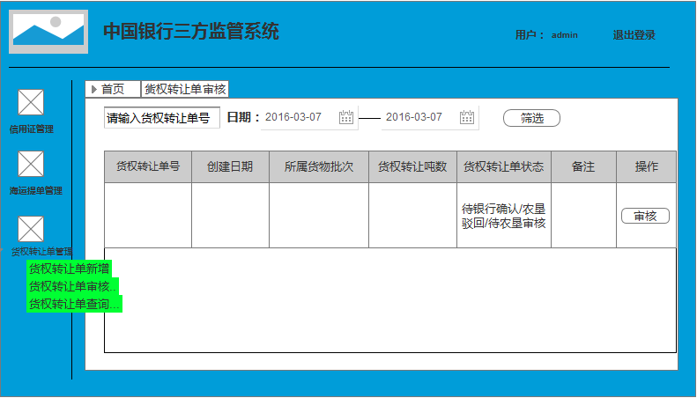
4-9货权转让单审核列表页
原型说明：
审核列表页将列出所有待审核的货权转让单条目，包括待银行确认的货权转让单和待农垦确认的货权转让单，以及被农垦驳回的货权转让单。
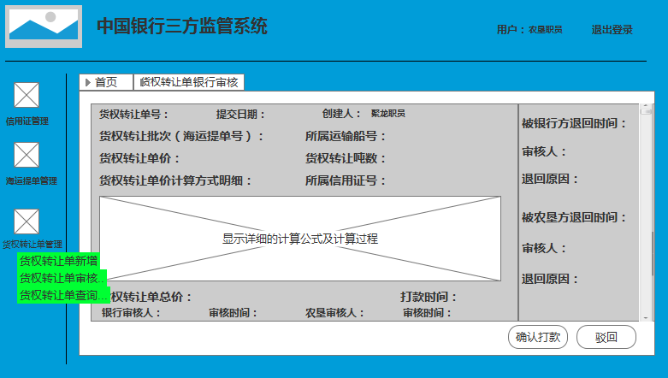
4-10货权转让单银行审核页
原型说明：
此页面为银行审核时页面，页面上将反应历史驳回记录，若此为第一次审核，则历史驳回记录无数据，若此为被驳回后再次编辑提交审核的，则历史驳回记录有数据。
审核时间：以最近一次审核时间为准进行显示。
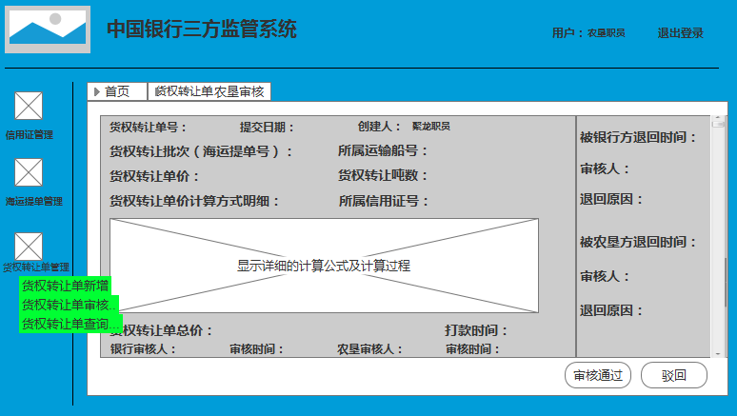
4-11货权转让单农垦审核页
原型说明：
此页面为农垦审核时页面，页面上将反应历史驳回记录，若此为第一次审核，则历史驳回记录无数据，若此为被驳回后再次编辑提交审核的，则历史驳回记录有数据。
审核时间：以最近一次审核时间为准进行显示。
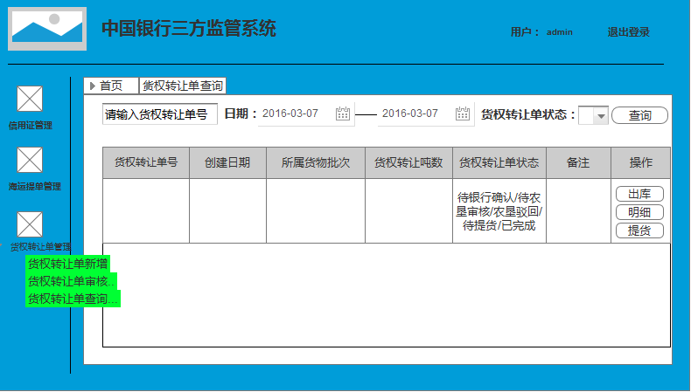
4-9货权转让单查询页
原型说明：
货权转让单查询页可以查询到除“已保存”和“被退回”状态外的所有货权转让单。
- 货权转让单查询列表页中货权转让单状态说明：
- 待银行确认：货权转让单提交后的状态。
- 待农垦审核：货权转让单已经被银行审核通过后的状态。
- 农垦驳回：货权转让单被银行审核通过，但被农垦驳回后的状态。
- 待提货：货权转让单被农垦审核通过后还未出库的状态。
- 已完成：由龙威确认“出库”后的状态。
- 操作说明：
- 出库：代提货状态下的货权转让单，当聚龙用打印的货权转让凭证提货后，龙威进行出库操作。货权转让单变为“已完成“状态。
- 明细：本列表中所出现的所有状态，都可以通过点击“明细”按钮查看明细。
- 提货：农垦已审核完成的“待提货”状态的货权转让单，可通过提货操作生成货权转让凭证。
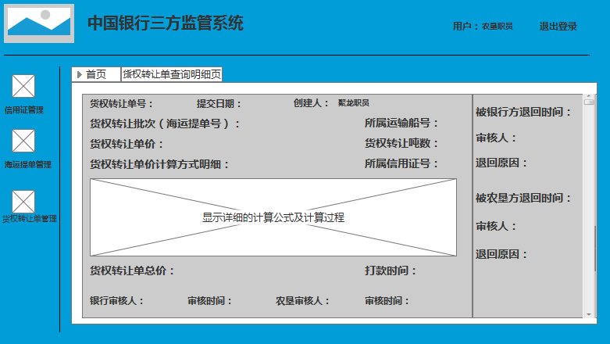
货权转让单明细
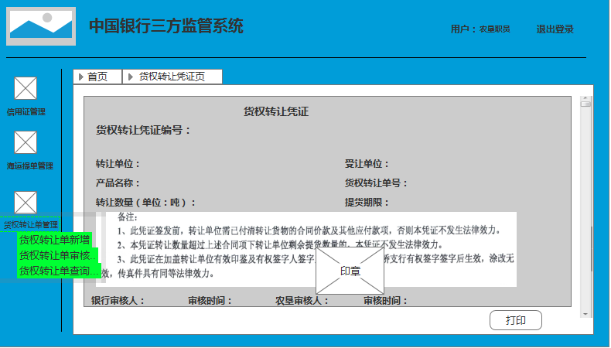
货权转让单打印页
原型说明：
货权转让凭证页是货权转让单被农垦最终确认后，通过提货操作生成的，货权转让凭证生成的同时具有签章，凭证上的数据全部取自“已确认”的对应货权转让单。本凭证只能用于打印提货。
具体备注信息及法律条款有待甲方提供。

报表统计

业务描述
报表统计是以信用证号为单位的功能，已信用证号为主线，对其下关联的海运提单、货权转让单，已通过时间、吨数等进行统计分析。

关键数据
信用证相关数据：信用证号、信用证金额、
押汇数据：押汇日期、押汇金额、押汇混率、押汇利息
海运提货单数据：海运提货单日期、吨数
货权转让单数据：货权转让单吨数、金额、日期

原型界面
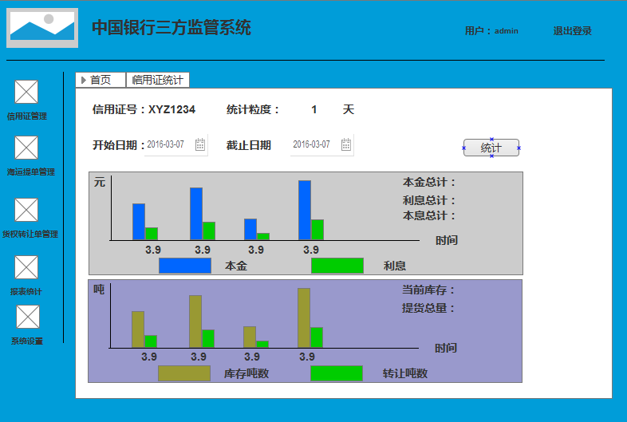
报表统计
原型说明：信用证统计用于针对已信用证为索引的金额和油量的统计，以柱状图的方式显示出来。
信用证号：可以选一个，可以选择全部。
统计粒度：可以制定统计的时间段。
开始时间：截取统计的开始时间。
截止时间：统计的截止日期。

系统管理

用户管理
用户管理模块用于用户的注册，用户信息的创建，用户信息的修改，用户信息的查询工作。具体用户关键信息包括，用户名，密码，用户真实姓名，身份证号，所属公司，所属职位等信息。

权限管理
用户权限管理功能可通过角色为用户进行系统使用权限的分配，即由管理员定义角色，给角色赋权限，然后给系统用户赋予角色。系统的权限类型大体可分为功能权限和数据权限两大类。功能权限用来分配角色能够访问的功能模块以及具体操作。数据权限则通过限定角色，来控制数据信息的可见范围。

日志管理
系统的日志管理模块记录不同用户在系统中所作的所有操作，包含用户登录与退出、数据修改、以及业务信息的增、删、改、查、导入、导出等维护操作，使系统管理员能够直接明了地看到不同登录人员对数据所作的历史处理，一旦发现有误操作，可以根据日志的记录信息进行更改，进而保证数据的正确性和真实性，并且为系统的业务审查、问题追踪定位、系统维护、故障定位提供准确的信息。

安全管理
安全管理模块用于向加密锁中写入用户信息，以达到利用加密锁进行登录认证的目的。系统管理员将数字证书、用户密钥等信息存储在加密锁上，从而可在系统中方便地使用加密，保证用户数据的机密性、完整性、有效性，为身份认证、信息确认的系统中建立起一个安全的网络运行环境。本安全管理模块使得只有系统管理员具有权限使用此模块用于对加密锁中秘钥信息的录入，修改和删除，从而制定具体的认证登录权限。保证了对系统登录认证的安全监管。加密锁本身硬件结构决定，只能通过本系统的安全管理模块编程接口访问数据。

非功能性需求
  - 性能要求
与客户相关的操作应控制在10s以内完成处理并响应，如用户登录、信息查询，表单提交等。
数据可实时更新，保证系统中的数据与及时修改后的数据一致。
  - 安全性要求
系统采用基于角色的权限控制（RBAC）模式保证系统的安全性。所有人员本机不能保存数据，使用者应该凭借密码和加密锁进行登录，人员离开后取下加密锁系统自动退出，避免信息泄露，保证系统安全。
  - 可维护性
系统支持客户在日常工作中的例行维护设置及管理。
系统支持日志系统，记录所有历史操作等。

需求确认
确认说明：为了保证更好的项目的开发，确定项目的范围，对以上需求的信息进行确认，保证项目的更好进行。

序号 | 公司名称 | 确认签字 | 确认范围说明
1 | 天津钰灿信息技术有限公司 |  | 全文档
2 |  |  | 全文档
3 |  |  | 全文档
4 |  |  | 全文档
5 |  |  | 全文档
6 |  |  | 全文档

确认时间：

